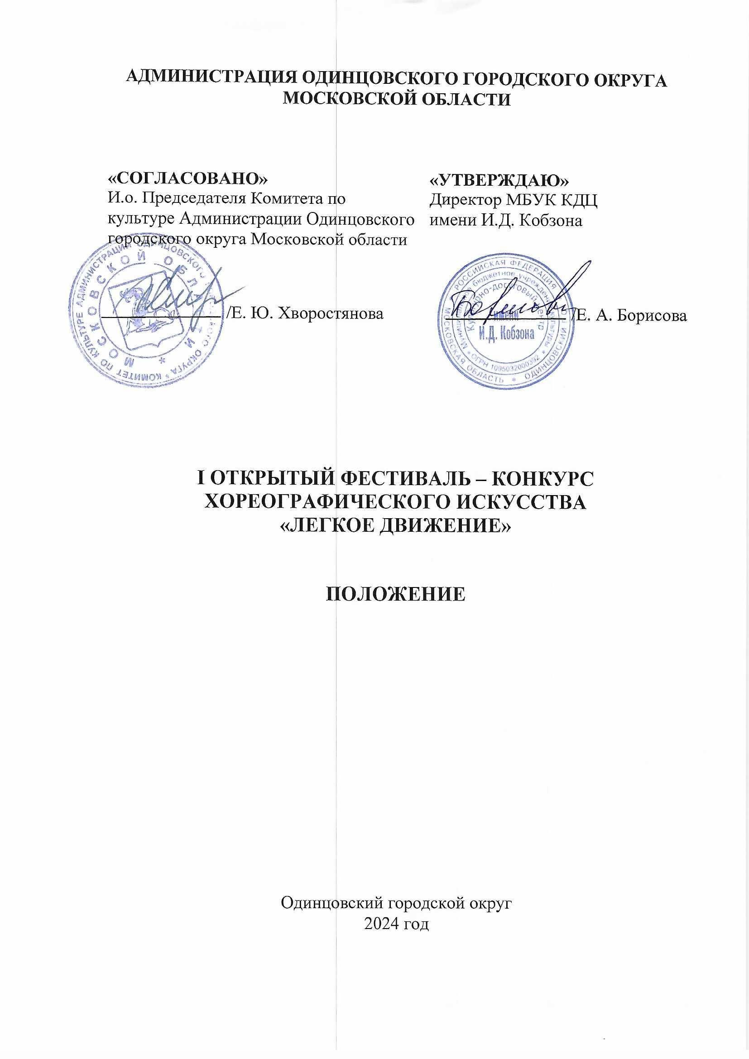

- ТРАДИЦИИ И ИСТОРИЯ ФЕСТИВАЛЯ – КОНКУРСА

I Открытый фестиваль - конкурс хореографического искусства «Лёгкое движение», (далее Фестиваль-конкурс) открывается 28 апреля 2024года.
Фестиваль-конкурс способствует выявлению ярких самобытных талантов, пропагандирует танцевальное наследие, расширяет творческие связи учебных заведений, отдельных преподавателей и исполнителей хореографической общественности.
Идея открытия Фестиваля-конкурса заключается в поддержке и популяризации хореографического искусства, воспитания художественного и эстетического вкуса, обмена творческими достижениями в области современной хореографии, так же приурочен к Международному дню танца.
Фестиваль-конкурс призван содействовать укреплению разносторонних творческих, культурных и дружеских связей, повышению исполнительского и профессионального уровня его участников, под руководством известных педагогов учебных заведений искусств и культуры, ведущих хореографов-практиков. Настоящее положение разработано в целях сохранения и развития любительского хореографического творчества, духовно-нравственного и эстетического воспитания подрастающего поколения, поддержки хореографических коллективов и определяет основные задачи и порядок проведения фестиваля-конкурса).

2. ЦЕЛИ И ЗАДАЧИ ФЕСТИВАЛЯ – КОНКУРСА

– стимулирование творческой деятельности и предоставление возможности талантливым участникам реализовать свой хореографический проект.
- привлечение внимания детей и молодёжи к хореографическому искусству как к способу самовыражения;
- выявление молодых талантов в сфере хореографического искусства;
- стимулирование интереса у детей и молодёжи к творческим профессиям;
- повышение профессионального мастерства руководителей и исполнителей, обогащение репертуара любительских коллективов;
- пропагандирование здорового образа жизни, как средства профилактики наркомании среди молодёжи.

3. УЧРЕДИТЕЛИ И ОРГАНИЗАТОРЫ ФЕСТИВАЛЯ – КОНКУРСА

Муниципальное бюджетное учреждение культуры Культурно-досуговый центр имени Иосифа Давыдовича Кобзона (далее – МБУК КДЦ имени И. Д. Кобзона) при поддержке Комитета по культуре Администрации Одинцовского городского округа.
По решению Учредителя Фестиваля–конкурса мероприятие может проводиться в дистанционном или онлайн формате.

4. ОРГКОМИТЕТ КОНКУРСА-ФЕСТИВАЛЯ
ПРЕДСЕДАТЕЛЬ
- Борисова Елена Анатольевна – Директор МБУК КДЦ имени И. Д. Кобзона.

ЧЛЕНЫ ОРГКОМИТЕТА
- Поздеева Вероника Альбертовна – художественный руководитель МБУК КДЦ имени И. Д. Кобзона;
- Зинатулин Руслан Рашидович – хореограф МБУК КДЦ имени И. Д. Кобзона;
- Полтавцев Игорь Сергеевич – заведующий отделом культурно-досуговой деятельности МБУК КДЦ имени И. Д. Кобзона.

ОТВЕТСТВЕННЫЙ СЕКРЕТАРЬ
- Долгова Вера Николаевна – ведущий методист МБУК КДЦ имени И. Д. Кобзона.

5. ВРЕМЯ И МЕСТО ПРОВЕДЕНИЯ

Дата проведения: 28 апреля 2024 года, начало в 13.00.
Место проведения: Муниципальное бюджетное учреждение культуры Культурно-досуговый центр имени Иосифа Давыдовича Кобзона
Адрес: Московская область, Одинцовский городской округ, с. Успенское, ул. Учительская, д. 40А.

6. УСЛОВИЯ УЧАСТИЯ В ФЕСТИВАЛЕ–КОНКУРСЕ

В Фестивале – конкурсе могут принимать участие как профессиональные исполнители, так и любительские, самодеятельные, учебные хореографические коллективы и солисты. К участию принимается не более одной музыкальной композиций, в двух разных номинациях. Продолжительностью не более 5 минут каждое.

7. НОМИНАЦИИ ФЕСТИВАЛЯ–КОНКУРСА

- Современный танец (джаз-танец, модерн, свободная хореография);
- Эстрадный танец (детские танцы, различное шоу со смешанными стилями);
- Бально-спортивный танец (европейская и латиноамериканская программа);
- Классический танец (классические формы танца, неоклассика);
- Народно-сценический танец (фольклорные виды хореографии, академический народный танец, стилизация народного танца);
- Уличный танец (hip - hop, break dance, vogue и прочее);
- Экспериментальные направления танца.

8. ВОЗРАСТНАЯ КАТЕГОРИЯ УЧАСТНИКОВ

● 3-6 лет;
● 7-9 лет;
● 10-13 лет;
● 14-18 лет;
● 19-25 лет;
● 25 и старше лет;
● смешанная возрастная группа.

9. К УЧАСТИЮ В ФЕСТИВАЛЕ–КОНКУРСЕ ДОПУСКАЮТСЯ

- самодеятельные коллективы, ансамбли, солисты;
- ансамбли, солисты детских школ искусств, детских музыкальных школ;
- ансамбли, солисты средних общеобразовательных школ и иных учебных заведений;
- ансамбли, солисты культурно - досуговых учреждений.

10. ПОРЯДОК И ПРОГРАММА ПРОВЕДЕНИЯ ФЕСТИВАЛЯ–КОНКУРСА

Фестиваль–конкурс проходит в один день без предварительного просмотра.
Конкурсант приезжает на регистрацию за 1 час до выступления своей возрастной категории. Отмечается о своем прибытии в оргкомитете и проверяет минусовку!
За 10 - 15 минут до начала выступления каждой возрастной категории вывешиваются списки конкурсантов в порядке очередности выступления, за сценой и при входе в зрительный зал.
Члены жюри оценивают исполнителя или коллектив сразу после представления номера.

11. ЖЮРИ ФЕСТИВАЛЯ–КОНКУРСА

Для работы в жюри Фестиваля–конкурса приглашаются высокопрофессиональные специалисты в профильной сфере деятельности, заслуженные деятели культуры, музыканты.
При оценке выступления конкурсанта, каждый член жюри руководствуется своим личным профессиональным мнением, а также принципами непредвзятости и объективности.

Жюри Фестиваля – конкурса имеет право:
- присуждать не все призовые места;
- присуждать специальные призы;
- решение жюри окончательно и пересмотру не подлежит.
12. КРИТЕРИИ ОЦЕНКИ

При оценке конкурсантов учитывается:
- профессиональный уровень исполнительского мастерства;
- детальность проработки и композиционная целостность представленного хореографического номера;
- уровень сценической культуры;
- соответствие музыкального материала возрасту исполнителей и теме
- хореографического номера;
- балетмейстерское решение и его воплощение в хореографическом номере;
- художественная выразительность исполнителей.

13. НАГРАЖДЕНИЕ ПОБЕДИТЕЛЕЙ

По решению Жюри в каждой номинации и возрастной категории присваиваются звания:
- Диплом «Дипломанта 1,2,3 степеней».
- Диплом «Лауреата 1,2,3 степеней».
- Диплом «ГРАН-ПРИ».

Звание «ГРАН-ПРИ» может быть вручено лучшему конкурсанту в данной номинации по решению членов жюри.

14. ФИНАНСОВЫЕ УСЛОВИЯ

Конкурс-фестиваль проводится на безвозмездной основе. Расходы по пребыванию на Фестиваль – конкурс участников (проезд, питание) осуществляется за счет направляющей стороны.

15. ПОРЯДОК ПОДАЧИ ЗАЯВКИ

Для участия в Фестивале–конкурсе необходимо c 01 апреля по 24 апреля 2024 года подать заявку по установленной форме (Приложение №1) с пометкой в теме письма «Заявка ЛЕГКОЕ ДВИЖЕНИЕ и ФИО участника» или название коллектива и Согласие на обработку персональных данных совершеннолетнего и законного представителя на несовершеннолетнего участника фестиваля (Приложение №2 или Приложение № 3) - по электронной почте: fest.yspenskoe@gmail.com
Оргкомитет имеет право продлить или остановить прием заявок до или после указанного срока.
Просьба подавать заявки заблаговременно.

16. ТЕХНИЧЕСКИЕ УСЛОВИЯ

- Фонограмма своего выступления необходимо прислать на электронную почту fest.yspenskoe@gmail.com.
- Фонограмма высылается совместно с заявкой участника.
- Формат - mp3, wav. Имейте дубликат фонограммы на флешке.
- Фонограммы должны быть с высоким качеством звука.
- Для флэш-карты: на карте памяти должны быть только конкурсные произведения, без какой-либо лишней информации. Произведения должны быть подписаны по образцу: «1 Хореографический коллектив «Название» – Гномик», «2 Иванов Иван – Ладошка».

Техническое оснащение концертного зала:

Большой концертный зал, в котором будут проходить все основные мероприятия фестиваля, рассчитан на 300 мест. Оснащение: свет, звук.

17. КОНТАКТЫ

Куратор фестиваля: Поздеева Вероника Альбертовна – 89689614883.
Телефон: 8(495)634-40-71; 8(495)634-40-69, доб.: 111.
Почта: fest.yspenskoe@gmail.com.

Приложение № 1
к положению о проведении
I Открытого фестиваля-конкурса
хореографического искусства «Легкое движение»

Заявка на участие
в I Открытом фестиваль-конкурсе хореографического искусства «Легкое движение»

ФИО участника или название коллектива
Учреждение направляющее участника или коллектив
ФИО руководителя коллектива (участника)
Возрастная категория
Участника (или коллектива)
Номинация
Название произведения (с временем исполнения)
Технический райдер (Выход с точки или с музыки)

*Отправляя заявку на конкурс, участник или его представитель
(руководитель/преподаватель), дает согласие на обработку персональный данных, указанных в заявке.

ФИО (участник/руководитель/законный представитель) ______________________

Контакты_____________________

Приложение № 2
к положению о проведении
I Открытого фестиваля-конкурса
хореографического искусства «Легкое движение»

Согласие
на обработку персональных данных
МБУК Культурно-досуговый центр имени И. Д. Кобзона
несовершеннолетнего участника
I Открытого фестиваля-конкурса хореографического искусства
«Легкое движение»

Я,________________________________________________________________
__________________________________________________________________
(Ф.И.О. отца, матери, опекуна, законного представителя)
В связи с участием в I Открытом фестиваль-конкурсе хореографического искусства «Легкое движение» в соответствии с требованиями статьи 9 Федерального закона от 27.07.2006г. №152-ФЗ, даю согласие на размещение и обработку (анкетных) персональных данных моего несовершеннолетнего ребенка (сына, дочь, опекаемого, приемного). А также на публикацию фото- и видеоматериалов в сети Интернет с его участием в I Открытом фестиваль-конкурсе хореографического искусства «Легкое движение»
__________________________________________________________________
(Ф.И.О. участника конкурса-фестиваля)

С Положением об I Открытом фестиваль-конкурсе хореографического искусства «Легкое движение» размещенном на сайте Учреждения МБУК Культурно-досуговый центр имени И. Д. Кобзона ознакомлен(а), порядок проведения Фестиваля – конкурса мне понятны.
По моему первому требованию согласие может быть отозвано письменным заявлением.

Контактный телефон______________________
«_____» ______________ 2024 г.
Подпись______________/________

Приложение № 3
к положению о проведении
I Открытого фестиваля-конкурса
хореографического искусства «Легкое движение»

Согласие
на обработку персональных данных
МБУК Культурно-досуговый центр имени И. Д. Кобзона
на участника
I Открытого фестиваля-конкурса хореографического искусства
«Легкое движение»
Я,___________________________________________________________

_____________________________________________________________ (Ф.И.О. участника I Открытого фестиваля-конкурса хореографического искусства «Легкое движение»)

В связи с участием в I Открытом фестиваль-конкурсе хореографического искусства «Легкое движение», в соответствии с требованиями статьи 9 Федерального закона от 27.07.2006г. №152-ФЗ, даю согласие на размещение и обработку (анкетных) персональных данных и на размещение в сети Интернет фото- и видеоматериалов в сети Интернет с моим участием в Фестивале – конкурсе. С Положением об I Открытом фестиваль-конкурсе хореографического искусства «Легкое движение», размещенном на сайте Учреждения МБУК Культурно-досуговый центр имени И. Д. Кобзона ознакомлен(а), порядок проведения Фестиваля – конкурса мне понятны.
По моему первому требованию согласие может быть отозвано письменным заявлением.

Контактный телефон______________________
«_____» ______________ 2024 г.
Подпись______________/________

